**HỌC VIỆN CÔNG NGHỆ BƯU CHÍNH VIỄN THÔNG**

**KHOA KỸ THUẬT ĐIỆN TỬ I**



**BÁO CÁO: BÀI TẬP LỚN**

**HỌC PHẦN ĐIỆN TỬ SỐ**

**Giảng viên :** Vũ Anh Đào

**Nhóm sinh viên :** Nhóm 3

Trần Quang Anh B22DCCN044

Nguyễn Hữu Phúc B22DCAT224

Phí Quốc Tư Sơn B22DCAT249

**Hà Nội, năm 2024**

Mục lục

**I.** **Nhiệm vụ và đánh giá các thành viên** 3

**II.** **Nội dung** 3

**1.** **Mô phỏng hệ thống bằng phần mềm LogicWorks/Protus** 3

**1.1.** **Mạch hiển thị thời gian với khung 12 giờ** 3

**1.2.** **Sơ đồ khối** 4

**1.3.** **Chức năng từng khối** 4

**2.** **Thiết kế mạch tuần tự đồng bộ dùng trigơ JK để mô phỏng mạch điều khiển của máy bán hàng tự động** 8

**2.1.** **Dùng phương pháp đồ hình trạng thái** 8

**2.2.** **Thiết kế mạch** 12

# **Nhiệm vụ và đánh giá các thành viên**

|  |  |  |  |
| --- | --- | --- | --- |
| **Họ và tên** | **Chức vụ** | **Nhiệm vụ** | **Mức độ tham gia** |
| Trần Quang Anh | Thành viên | Nghiên cứu và làm bài 2 | Tích cực |
| Nguyễn Hữu Phúc | Nhóm Trưởng | Thiết kế mạch bài 1 và vẽ trên phần mềm Proteus | Tích cực |
| Phí Quốc Tư Sơn | Thành viên | Tìm hiểu IC 74390 và viết báo cáo | Tích cực |

# **Nội dung**

## **Mô phỏng hệ thống bằng phần mềm LogicWorks/Protus**

Sử dụng IC 74390 để thiết kế hệ thống hiển thị thời gian với khung 12 giờ. Mô phỏng hệ thống bằng phần mềm LogicWorks/Protus

### **Mạch hiển thị thời gian với khung 12 giờ**

1. **Linh kiện cần dùng**

- IC 74390

- IC 74247

- LED 7 đoạn A chung

- Cổng logic AND 2 đầu vào 1 đầu ra

- Nút bấm

**b. Sản phẩm**

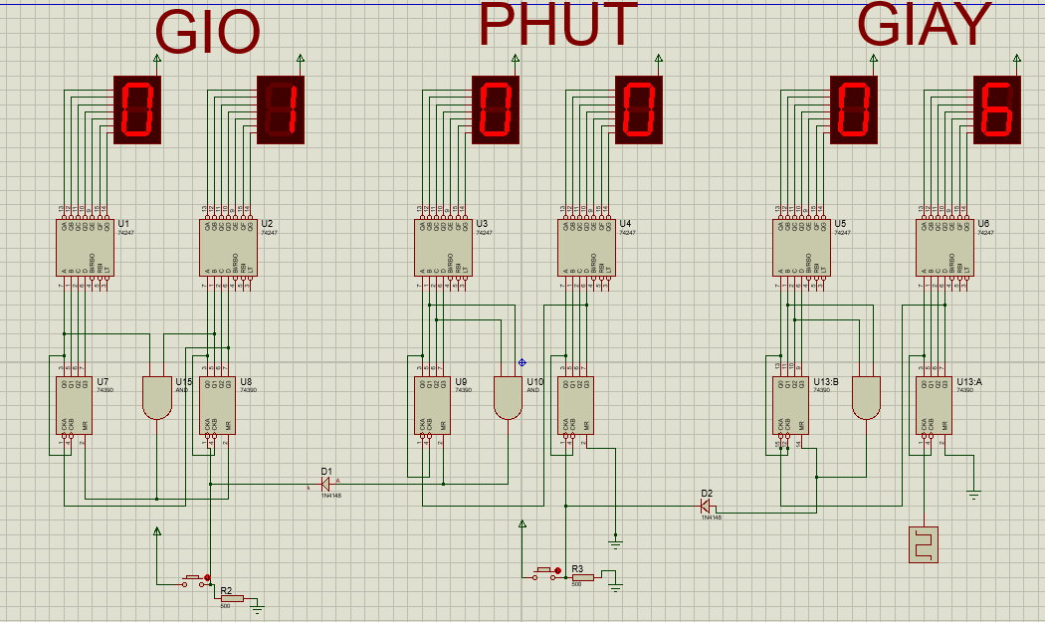

### **Sơ đồ khối**

* Khối tạo xung
* Khối giải mã
* Khối hiển thị
* Khối nút bấm

### **Chức năng từng khối**

1. **Khối tạo xung**

* IC 74390 bao gồm 2 chân Clock, 1 chân MR (Master Reset) và 4 chân
* Khối tạo xung sử dụng 6 IC 74390 đc thiết kế để đếm các xung điện và chia tần số
* Chức năng của các chân:
  + Q0 - Q3 là các chân đầu ra của QC
  + CKA, CKB là các chân nhận xung Clock.
  + MR là chân Master Reset. Chân MR hoạt động ở chế độ tích cực cao. Để IC đếm hoạt động bình thường ta nối chân MR của IC với GND (tích cực thấp)

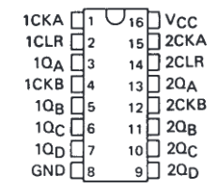

* *Sơ đồ chân IC 74390*

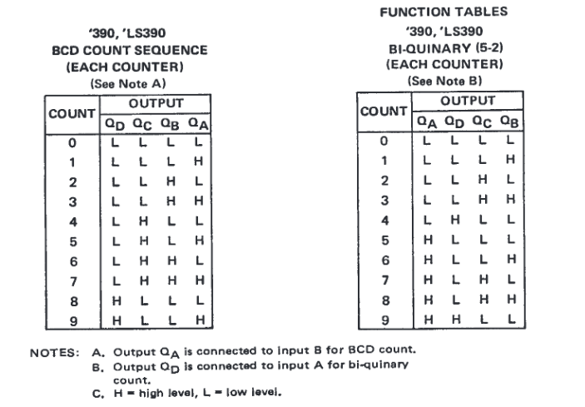

* *Bảng trạng thái IC 74390*

1. **Khối giải mã**

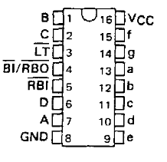

*Sơ đồ chân IC 74247*

* Khối giải mã bao gồm 6 ic 74247 dùng để giải mã cho khối hiển thị ứng với các ic của giờ, phút, giây.
* IC 74247 sử dụng đầu vào 4 bit đầu vào nhị phân cho đầu ra hiển thị số từ 0 đến 9 trên LED 7 đoạn A chung.
* Sơ đồ chân IC 74247:
  + Các chân từ A đến D: chân nhận dữ liệu đầu vào;
  + Các chân QA đến QG: hiển thị bit trên LED 7 đoạn tương ứng các LED từ a đến g;

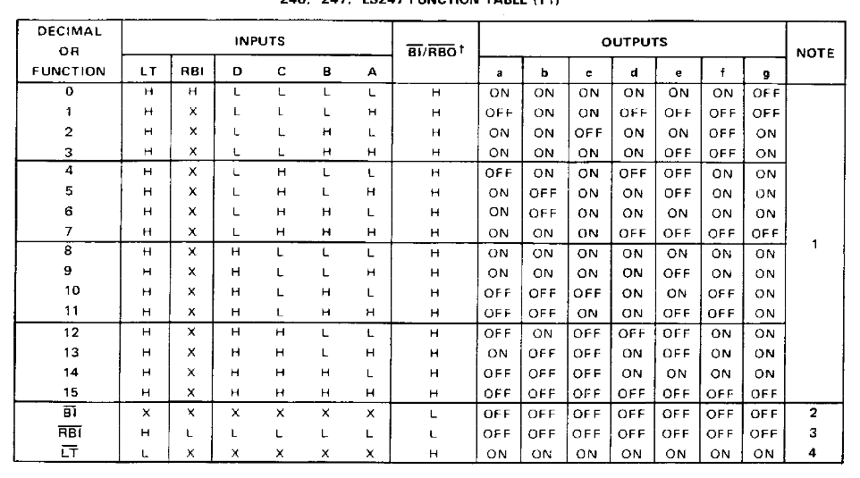

*Bảng trạng thái IC 74247 chuyển đổi từ thập phân sang nhị phân*

* Ở các LED hiển thị số giờ, phút và giây:
  + Tại hàng đơn vị ta sử dụng bộ đếm Mod 10 để hiển thị các số từ 0 đến 9 và quay lại.
  + Khi đếm hết một chu kì ta chuyển sang đếm hàng chục, ở hàng chục ta sử dụng bộ đếm Mod 6 hiển thị từ 0 đến 5, để hiển thị được Mod 6 thì cần phải Reset tại thời điểm 0110. Do IC chỉ có 1 chân MR để Reset nên ta đưa dữ liệu của chân Q1 và Q2 qua cổng AND sau đó đưa vào chân MR của IC ta được bộ đếm Mod 6.
  + Để hiển thị giờ đến 12 giờ (00h00p00s đến 11h59p59s), tại hàng chục ta thực hiện bộ đếm Mod 1 (0 -> 1) và hàng đơn vị thực hiện bộ đếm Mod 10 (0 -> … -> 9). Nhưng khi hàng chục tiến đến 1 ta chỉ để hàng đơn vị tiến tới 1 để thỏa mãn yêu cầu đề bài nên ta cần kết hợp 2 IC để đưa ra dữ liệu thỏa mãn. Vì vậy ta cần kết hợp bit ở chân Q0 ở IC hàng chục và bit ở chân Q1 ở IC hàng đơn vị qua một cổng AND đưa lối ra vào chân MR của 2 IC.

1. **Khối hiển thị**

* Khối hiển thị sử dụng 3 LED 7 đoạn A chung thể hiện giờ, phút, giây để hiển thị với khung 12 giờ
* LED 7 đoạn A chung cấu tạo bởi 7 LED đơn nối tiếp nhau đánh dấu từ a đến g, có chân chung nối với nguồn VCC.

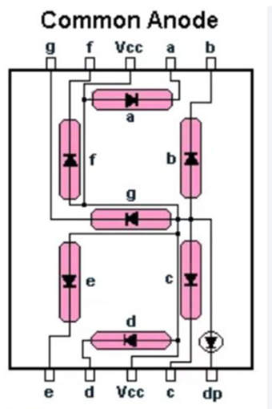

* *LED 7 đoạn A chung*

1. **Khối nút bấm**

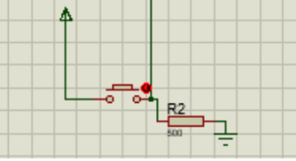

* Khối nút bấm dùng để điều chỉnh cũng như tạo xung con cho IC giải mã với mục đích thử nghiệm các trường hợp nhanh hơn.

## **Thiết kế mạch tuần tự đồng bộ dùng trigơ JK để mô phỏng mạch điều khiển của máy bán hàng tự động**

Một máy bán hàng tự động sẽ thả kẹo sau khi nhận được 50 xu. Máy có một khe nhận tiền xu gồm đồng 5 xu và 10 xu, mỗi lần nhận một xu. Nếu đưa vào nhiều hơn 50 xu, máy sẽ trả lại tiền thừa. Sau khi sản phẩm được đưa ra, máy sẽ trở lại trạng thái đợi ban đầu. Hãy thiết kế mạch tuần tự đồng bộ dùng trigơ JK để mô phỏng mạch điều khiển của máy bán hàng tự động.

### **Dùng phương pháp đồ hình trạng thái**

|  |  |  |  |  |  |  |  |  |  |  |  |  |  |  |  |  |  |
| --- | --- | --- | --- | --- | --- | --- | --- | --- | --- | --- | --- | --- | --- | --- | --- | --- | --- |
| |  |  | | --- | --- | | D | Tương ứng | | 0 | 5 xu | | 1 | 10 xu | | |  |  | | --- | --- | | Z­1Z0 | Tương ứng | | 00 | Không làm gì | | 01 | Nhả kẹo | | 11 | Nhả kẹo và 5xu | | 10 | Thừa | |

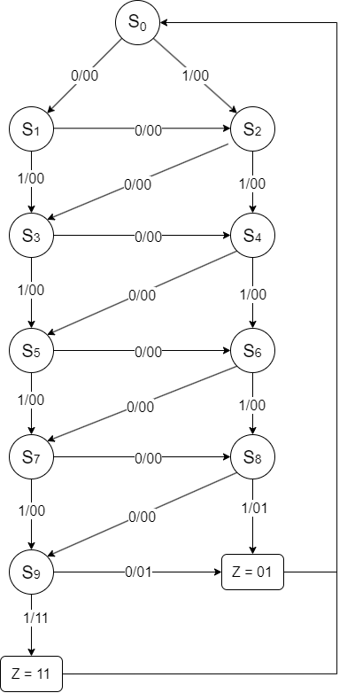

*Đồ hình trạng thái*

|  |  |  |  |  |
| --- | --- | --- | --- | --- |
| Sn | Sn+1 | | Z­1Z0 | |
| D = 0 | D = 1 | D = 0 | D = 1 |
| S0 | S1 | S2 | 00 | 00 |
| S1 | S2 | S3 | 00 | 00 |
| S2 | S3 | S4 | 00 | 00 |
| S3 | S4 | S5 | 00 | 00 |
| S4 | S5 | S6 | 00 | 00 |
| S5 | S6 | S7 | 00 | 00 |
| S6 | S7 | S8 | 00 | 00 |
| S7 | S8 | S9 | 00 | 00 |
| S8 | S9 | S0 | 00 | 01 |
| S9 | S0 | S0 | 01 | 11 |

*Bảng trạng thái*

|  |  |  |  |  |  |  |  |  |  |  |  |  |
| --- | --- | --- | --- | --- | --- | --- | --- | --- | --- | --- | --- | --- |
| Sn | Sn+1 | | Z1Z0 | | J3K3 | | J2K2 | | J1K1 | | J0K0 | |
| D= 0 | D= 1 | D= 0 | D= 1 | D= 0 | D= 1 | D= 0 | D= 1 | D= 0 | D=1 | D= 0 | D= 1 |
| 0000 | 0001 | 0011 | 00 | 00 | 0X | 0X | 0X | 0X | 0X | 1X | 1X | 1X |
| 0001 | 0011 | 0010 | 00 | 00 | 0X | 0X | 0X | 0X | 1X | 1X | X0 | X1 |
| 0011 | 0010 | 0110 | 00 | 00 | 0X | 0X | 0X | 1X | X0 | X0 | X1 | X1 |
| 0010 | 0110 | 0111 | 00 | 00 | 0X | 0X | 1X | 1X | X0 | X0 | 0X | 1X |
| 0110 | 0111 | 0101 | 00 | 00 | 0X | 0X | X0 | X0 | X0 | X0 | 1X | 1X |
| 0111 | 0101 | 0100 | 00 | 00 | 0X | 0X | X0 | X0 | X1 | X1 | X0 | X1 |
| 0101 | 0100 | 1100 | 00 | 00 | 0X | 1X | X0 | X0 | 0X | 0X | X1 | X1 |
| 0100 | 1100 | 1101 | 00 | 00 | 1X | 1X | X0 | X0 | 0X | 0X | 0X | 1X |
| 1100 | 1101 | 0000 | 00 | 01 | X0 | X1 | X0 | X1 | 0X | 0X | 1X | 0X |
| 1101 | 0000 | 0000 | 01 | 11 | X1 | X1 | X1 | X1 | 0X | 0X | X1 | X1 |

*Bảng hàm kích*

**Bảng Karnaugh**

* J3:

|  |  |  |  |  |  |  |  |  |  |  |
| --- | --- | --- | --- | --- | --- | --- | --- | --- | --- | --- |
| D/Q3Q2Q1Q0 | 0000 | 0001 | 0011 | 0010 | 0110 | 0111 | 0101 | 0100 | 1100 | 1101 |
| 0 | 0 | 0 | 0 | 0 | 0 | 0 | 0 | 1 | X | X |
| 1 | X | X | X | X | X | X | X | X | 0 | 1 |

J3 = 3Q2 10 + Q3Q21Q0

* K3:

|  |  |  |  |  |  |  |  |  |  |  |
| --- | --- | --- | --- | --- | --- | --- | --- | --- | --- | --- |
| D/Q3Q2Q1Q0 | 0000 | 0001 | 0011 | 0010 | 0110 | 0111 | 0101 | 0100 | 1100 | 1101 |
| 0 | 0 | 0 | 0 | 0 | 0 | 0 | 1 | 1 | X | X |
| 1 | X | X | X | X | X | X | X | X | 1 | 1 |

K3 = Q21

* J2:

|  |  |  |  |  |  |  |  |  |  |  |
| --- | --- | --- | --- | --- | --- | --- | --- | --- | --- | --- |
| D/Q3Q2Q1Q0 | 0000 | 0001 | 0011 | 0010 | 0110 | 0111 | 0101 | 0100 | 1100 | 1101 |
| 0 | 0 | 0 | 0 | 1 | X | X | X | X | X | X |
| 1 | X | X | X | X | 0 | 0 | 0 | 0 | 0 | 1 |

J2 = 3 + D

* K2:

|  |  |  |  |  |  |  |  |  |  |  |
| --- | --- | --- | --- | --- | --- | --- | --- | --- | --- | --- |
| D/ Q3Q2Q1Q0 | 0000 | 0001 | 0011 | 0010 | 0110 | 0111 | 0101 | 0100 | 1100 | 1101 |
| 0 | 0 | 0 | 1 | 1 | X | X | X | X | X | X |
| 1 | X | X | X | X | 0 | 0 | 0 | 0 | 1 | 1 |

K2 = 32Q1 + Q3Q21

* J1:

|  |  |  |  |  |  |  |  |  |  |  |
| --- | --- | --- | --- | --- | --- | --- | --- | --- | --- | --- |
| D/ Q3Q2Q1Q0 | 0000 | 0001 | 0011 | 0010 | 0110 | 0111 | 0101 | 0100 | 1100 | 1101 |
| 0 | 0 | 1 | X | X | X | X | 0 | 0 | 0 | 0 |
| 1 | X | X | 0 | 0 | 0 | 1 | X | X | X | X |

J1 = 3 + DQ21

* K1:

|  |  |  |  |  |  |  |  |  |  |  |
| --- | --- | --- | --- | --- | --- | --- | --- | --- | --- | --- |
| D/Q3Q2Q1Q0 | 0000 | 0001 | 0011 | 0010 | 0110 | 0111 | 0101 | 0100 | 1100 | 1101 |
| 0 | 1 | 1 | X | X | X | X | 0 | 0 | 0 | 0 |
| 1 | X | X | 0 | 0 | 0 | 1 | X | X | X | X |

K1 = 32

* J0:

|  |  |  |  |  |  |  |  |  |  |  |
| --- | --- | --- | --- | --- | --- | --- | --- | --- | --- | --- |
| D/Q3Q2Q1Q0 | 0000 | 0001 | 0011 | 0010 | 0110 | 0111 | 0101 | 0100 | 1100 | 1101 |
| 0 | 1 | X | X | 0 | 1 | X | X | 0 | 1 | X |
| 1 | X | 0 | 1 | X | X | 0 | 1 | X | X | 1 |

J0 = 3210 + 32Q1Q0 + 3Q2Q10 + 3Q21Q0 + Q3Q210 + Q3Q21Q0

* K0:

|  |  |  |  |  |  |  |  |  |  |  |
| --- | --- | --- | --- | --- | --- | --- | --- | --- | --- | --- |
| D/Q3Q2Q1Q0 | 0000 | 0001 | 0011 | 0010 | 0110 | 0111 | 0101 | 0100 | 1100 | 1101 |
| 0 | 1 | X | X | 1 | 1 | X | X | 1 | 0 | X |
| 1 | X | 1 | 1 | X | X | 1 | 1 | X | X | 1 |

### **Thiết kế mạch**